T.C.
ADALET BAKANLIĞI
CEZA VE TEVKİFEVLERİ GENEL MÜDÜRLÜĞÜ
160 KADROLU CEZA İNFAZ KURUMU KATİBİ ALIMI BAŞVURU REHBERİ

“Başvuru işlemine geçmeden önce e-Devlet sisteminde kayıtlı bilgilerinizin doğruluğunu kontrol ediniz. (Adres, Telefon, Öğrenim Durumu, Adli Sicil Kaydı, Elektronik Posta Adresi, Askerlik Durumu vs.)
Bilgilerinizde eksik veya hata olması durumunda, bilgilerinizin güncelleme işlemini yapmanız gerekmektedir.
e-Devlet Kapısı Kullanımı Sırasında Karşılaşılan;
- Şifre, e-İmza, Mobil İmza vb. giriş yöntemleri konusundaki sorunlar,
- Hizmetlerin kullanımı konusunda yaşanan teknik sorunlar,
- Erişim, açılmayan sayfa, kırık bağlantılar vb. sorunlar,
- MERNİS güncelleme ile ilgili sorunlar,
- e-Devlet Kapısı ile ilgili tüm görüş ve önerileriniz için e-Devlet Kapısı Çağrı Merkezi'ni kullanabilirsiniz. Bu durumlarda öncelikle e-Devlet sayfası üzerinde yer alan Hızlı Çözüm Merkezi sayfasını inceleyiniz, eğer sorunuza cevap bulamaz iseniz, e-Devlet Kapısı Çağrı Merkezi'ne ulaşmak için "İletişim Formu" sayfasında bulunan formu doldurabilir, tüm mobil ve sabit telefonlardan 160'ı arayabilir veya bilgi@turkiye.gov.tr adresine e-posta gönderebilirsiniz.

“UNUTMAYINIZ: e-Devlet sayfası üzerinden yapacağınız başvuru sırasında vermiş olduğunuz bilgilerin doğruluğu sizin sorumluluğunuzdadır.”
ÖNEMLİ: Başvurunuzu tamamlamadığınız halde başvuru işleminiz değerlendirmeye alınmayacaktır. Bu nedenle başvuru yaptıktan sonra Adalet Bakanlığı İş Başvurusu sayfasına tekrar dönerek başvuru durumunuzun “Başvuru Tamamlandı” şeklinde görünüp görünmediğini kontrol ediniz. “Ön Başvuru Yapıldı” şeklinde görünen başvurular değerlendirmeye alınmayacaktır.
Detaylı bilgi edinmek için cte.adalet.gov.tr adresinde yayımlanan ilan metnini okuyunuz.
Planlama ve İstihdam Bürosu İletişim Bilgisi: 0312 507 04 00 Dahili: 424- 503 – 562 – 563- 714 – 804-881

- www.turkiye.gov.tr adresine giriş yapınız.
- Açılan sayfada “Kimliğimi Şimdi Doğrula” butonuna tıklayarak e-Devlet üzerinde oturum açınız.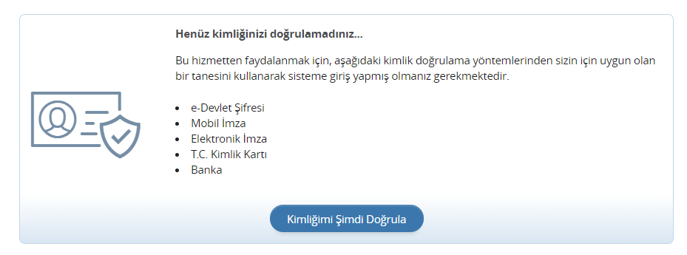

- e-Devlet Şifresi veya diğer kimlik doğrulama yöntemleriyle giriş yapınız.

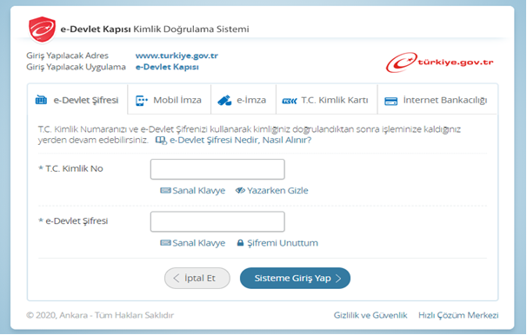

- Giriş yaptıktan sonra karşınıza gelen sayfada arama kısmına “Adalet Bakanlığı İş Başvurusu” yazarak arama yaptıktan sonra ilgili sayfayı açın.

- Ceza infaz kurumu kâtibi alımına başvuru yapmak için sağ üst kenarda yer alan “Yeni Başvuru” butonuna tıklayınız.

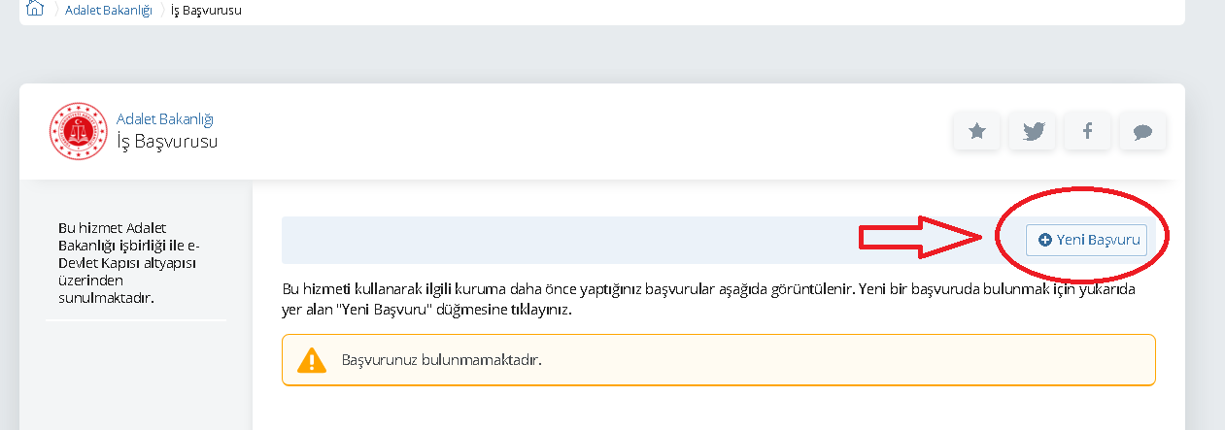

- Yeni Başvuru butonuna tıkladıktan sonra açılan sayfada Adalet Bakanlığı’nın mevcuttaki aktif ilanları listelenir. Bu sayfada ceza infaz kurumu kâtibi alımı ilanının karşısındaki “Başvur” butonuna tıklayınız.
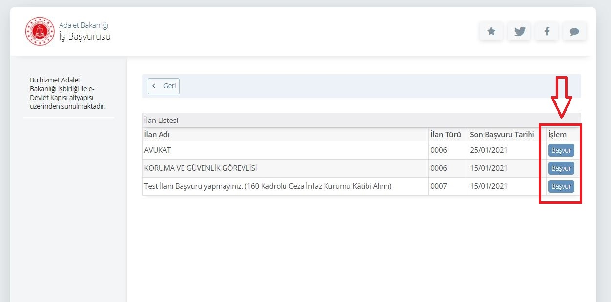

- İlan ile ilgili bilgilendirme metnini okuduktan sonra “Yukarıdaki bilgilendirme metnini okudum ve kabul ediyorum” seçeneğini işaretledikten sonra “Devam Et” butonuna tıklayınız.
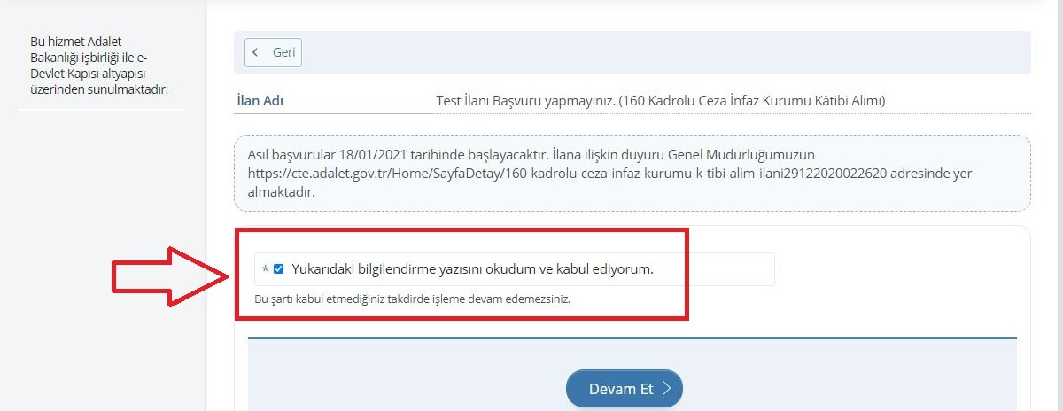

- Açılan sayfada pozisyon sekmesi altında yer alan açılı liste kutusundan ceza infaz kurumu katibi pozisyonu seçim yaptıktan sonra “Devam Et” butonuna tıklayınız.
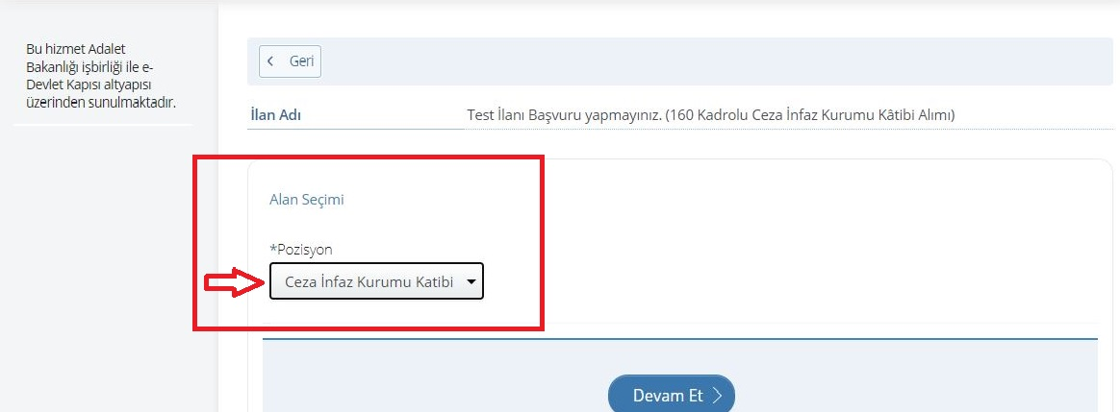

- Açılan sayfada bilgilendirme yazısını okuduktan sonra “Yukarıdaki bilgilendirme yazısını okudum ve kabul ediyorum.” Seçeneğini işaretleyip “Kaydet ve İlerle” butonuna tıklayın.

- 1. işlem adımında erkek adaylar için askerlik durumuna dair bilgiler yer almaktadır. Bilgilerin doğruluğunu kontrol edip “Kaydet ve İlerle” butonuna tıklayın. Bu sayfada askerlik durumunuza ilişkin herhangi bir bilgi yok ise bağlı bulunduğunuz askerlik şubesi ile irtibata geçiniz. Bilgi güncellemesi yapıldıktan sonra başvuruya devam ediniz.

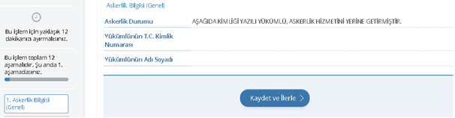

- 2. işlem adımında adli sicil kaydı bilgileriniz yer almaktadır. Bilgilerin doğruluğunu kontrol edip “Kaydet ve İlerle” butonuna tıklayınız.
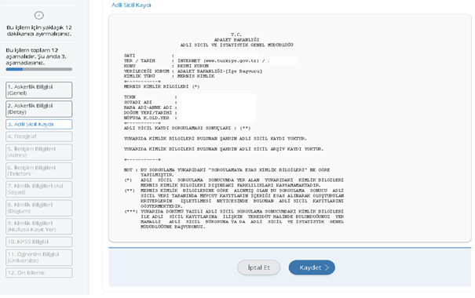

- 3. işlem adımında diploma, transkript ve sertifika yüklemesini yapınız. Fakülte veya yüksekokulların bilgisayar bölümü, adalet meslek yüksekokulu veya meslek yüksekokullarının adalet, adalet ön lisans veya ceza infaz ve güvenlik hizmetleri programı, lise veya meslek liselerinin adalet alanı ve ilgili mevzuat uyarınca bunlara denkliği kabul edilen program veya alanları ile diğer lise ve dengi okulların bilgisayar veya bilişim teknolojileri alanlarından mezun olanların daktilo veya bilgisayar sertifikası yükleme zorunluluğu bulunmamaktadır. Ancak mevcut olanların sisteme sertifika bölümünde yüklemelerinde sakınca bulunmamaktadır.
Yukarıda sayılanlar dışında, en az lise veya dengi okul mezunu olup, daktilo ya da bilgisayar dersini başarıyla tamamladığını belgelemek veya son başvuru tarihi itibarıyla Millî Eğitim Bakanlığınca onaylı veya kamu kurum ve kuruluşlarınca düzenlenen kurslar sonucu verilen daktilo ya da bilgisayar sertifikasına sahip olmaları gerekmektedir. Örgün eğitim yoluyla verilen bilgisayar ya da daktilografi dersini başarıyla tamamladığını resmi olarak belgeleyenlerden daktilo veya bilgisayar sertifikası istenmeyecek ancak daktilo ya da bilgisayar dersini başarıyla tamamladığını gösteren belgeyi transkript kısmına eklemeleri gerekmektedir.
Her bir belge boyutu en fazla 0,85 Mb olabilir. “Kaydet” butonuna tıklayıp devam ediniz.
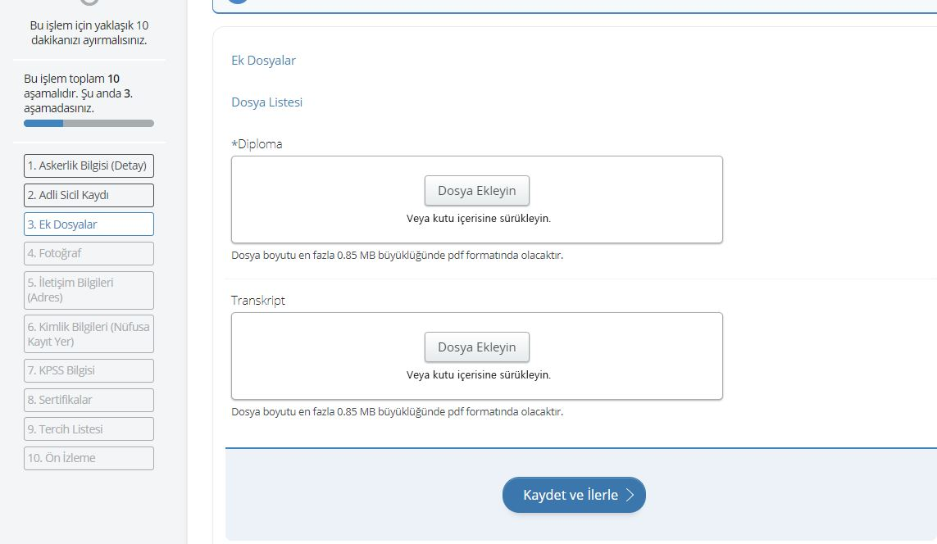
- 4. işlem adımında fotoğrafınızın yüklemesini yapınız. Fotoğraf yüklendikten sonra “İlerle” butonuna tıklayın. Fotoğrafını ortaladıktan sonra “Kaydet ve İlerle” butonuna tıklayın.
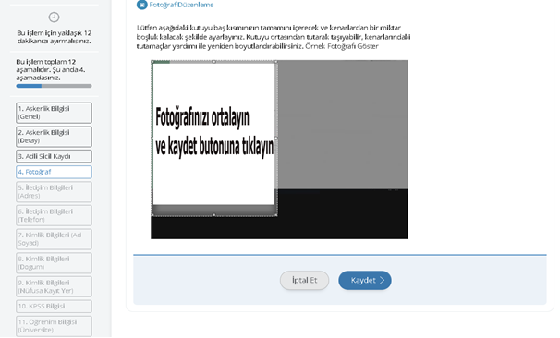

- 5. işlem adımında iletişim bilgilerinizin doğruluğunu kontrol ediniz. Sayfada bulunan bilgilerinizde yanlışlık var ise bilgilerinizin e-Devlet sistemindeki ilgili sayfadan veya ilgili kurumdan güncelleme işlemini yaptıktan sonra başvuruya doğru bilgileriniz ile devam ediniz. İkamet adresinizi iletişim adresi olarak kullanmak istemiyorsanız “Hayır, Farklı Bir İletişim Adresi Girmek İstiyorum” seçeneğini tıklayıp, iletişim adresi olarak belirtmek istediğiniz adresi giriniz.
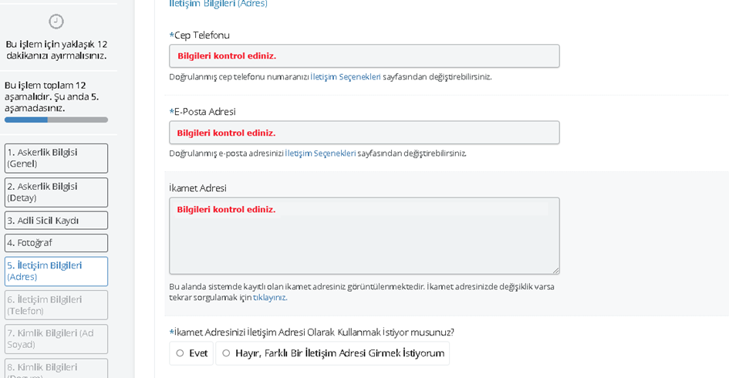

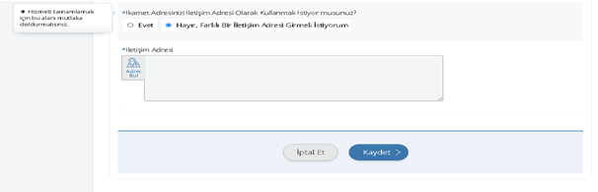

- 6. işlem adımında kimlik bilgilerinizin doğruluğunu kontrol edip “Kaydet” butonuna tıklayınız.
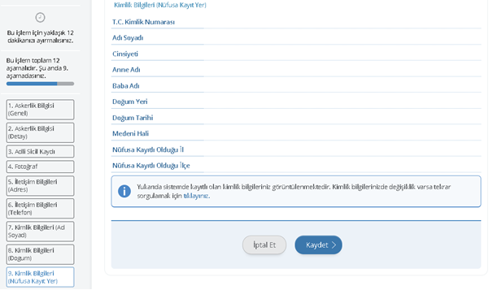
- 7. işlem adımında 2020 yılı lisans KPSS P3, ön lisans KPSSP93 ve ortaöğretim KPSSP94 puan türünden almış olduğunuz puanlar otomatik olarak getirilmektedir. 2020 yılında Kamu Personeli Seçme Sınavı’na girmeyen veya sınava girip puanı hesaplanmayan adaylar için bu alan boş gelmektedir. Bu şekilde yapılan başvurular değerlendirmeye alınmaz.

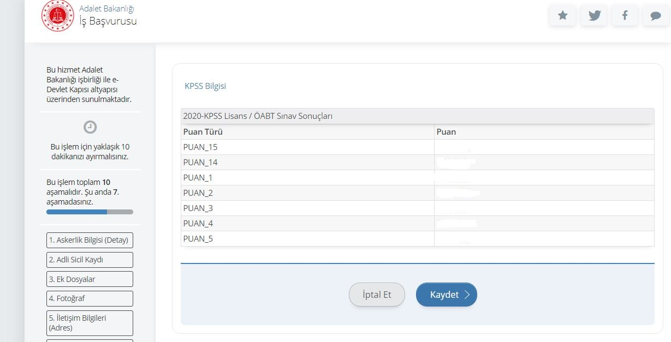

- 8.işlem adımında sertifika bilgileri ve uygulama sınavında kullanacağınız klavye türü bilgileri talep edilmektedir. “Sertifika Adı” talep edilen bölüme mutlaka Q veya F klavye türünü yazınız. Daha sonra varsa sertifika bilgilerinizi işleyiniz. Örneğin; Klavye Türü F- Bilgisayar İşletmenliği veya Klavye Türü Q-Bilgisayar İşletmenliği
Yalnızca Klavye Türü belirtecek olan adaylar: “Klavye Türü F” ya da “Klavye Türü Q” yazarak ardından “Sertifika Tarihine” başvuru tarihini yazacaklardır.
Sertifika bilgisi yazacak adaylar ise;
Sertifika Adı Bölümüne: Klavye Türü F - …….. Sertifikası,
Sertifikanın Alındığı Tarih ve Sertifikanın hangi kurumdan alındığı bilgisi yazılacaktır.
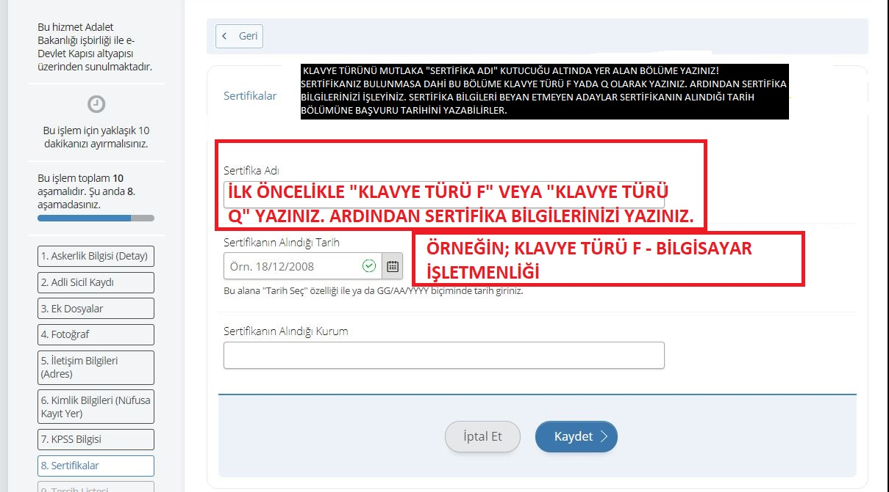

- 9. işlem adımında başvurmak istediğiniz sınav komisyonunu seçiniz. Yalnızca 1 (bir) sınav merkezine müracaat hakkınız bulunmaktadır. Sınavı kazanmanız durumunda seçmiş olduğunuz komisyona bağlı ceza infaz kurumlarından birine atamanız yapılacaktır.

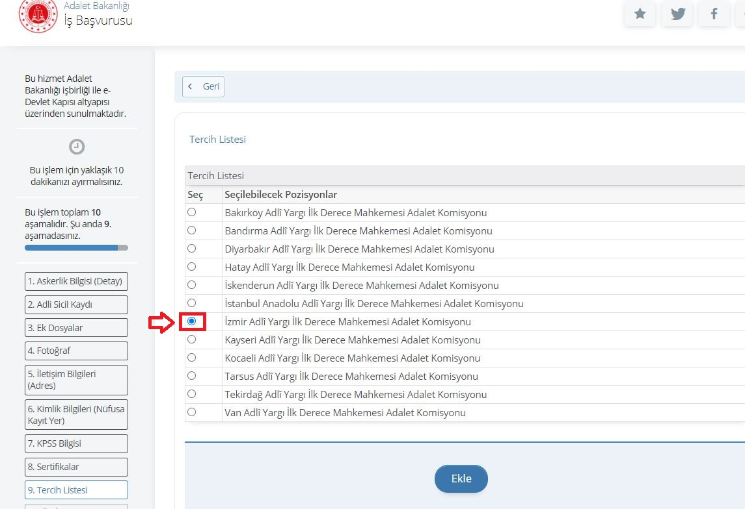

- 10p. işlem adımında başvuru esnasında beyanda bulunduğunuz tüm bilgilerinizin doğruluğunu kontrol ettikten sonra “Yukarıdaki bilgilerimin doğruluğunu kabul ediyorum.” seçeneğini işaretledikten sonra “Başvur” butonuna tıklayınız.

- Adalet Bakanlığı İş Başvurusu sayfasında Başvurularım kısmında başvuru durumunuzu kontrol edebilirsiniz.
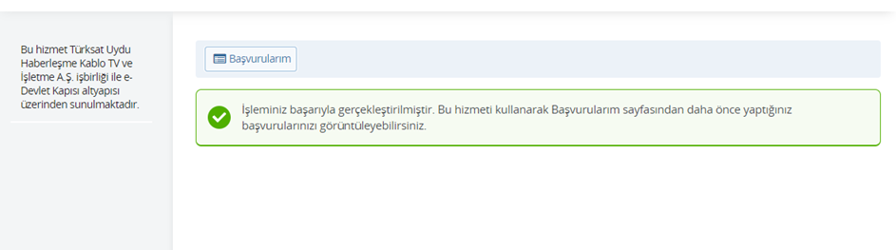
- Başvurunuzu tamamladıktan sonra “Başvuru Bilgileri” butonuna basarak doldurmuş olduğunuz bilgileri kontrol edebilirsiniz. Başvurunuzda hata veya eksik olması durumunda “İptal Et” butonuna tıklayınız. Başvuru iptal işlemi 05/02/2021 tarihine kadar yapılabilmektedir.

- İptal edilen başvuru sonrası tekrar başvuru yapmak istemeniz halinde tüm adımları baştan uygulamanız gerekmektedir.

“Başvurularım” ekranından “Başvuru Tamamlandı” ibaresi görülmeyen hiçbir başvuru değerlendirilmeye alınmayacaktır. Bu hususta sorumluluk başvuru yapan adaya aittir. Yaşanacak mağduriyetlerden ötürü hak kaybı yaşayan adayların talepleri dikkate alınmayacaktır.

Başarılar dileriz.

SIRA
NO
İL
SINAV MERKEZİ
AĞIR CEZA
CEZA İNFAZ KURUMU
KURUM
BAZLI
DAĞILIM
KONTENJAN
UYGULAMA SINAVINA
ÇAĞIRALACAK ADAY SAYISI
(KONTENJAN*20)
Bandırma 1 Nolu T Tipi Kapalı Ceza İnfaz Kurumu
4
Bandırma 2 Nolu T Tipi Kapalı Ceza İnfaz Kurumu
5
Diyarbakır E Tipi Kapalı Ceza İnfaz Kurumu
2
Diyarbakır D Tipi Yüksek Güvenlikli Kapalı Ceza İnfaz Kurumu
2
Diyarbakır 3 Nolu T Tipi Kapalı Ceza İnfaz Kurumu
2
Diyarbakır 4 Nolu T Tipi Kapalı Ceza İnfaz Kurumu
1
Diyarbakır 2 Nolu Yüksek Güvenlikli Kapalı Ceza İnfaz Kurumu
1
Hatay T Tipi Kapalı Ceza İnfaz Kurumu
6
Hatay Çocuk ve Gençlik Kapalı Ceza İnfaz Kurumu
2
4
HATAY
İSKENDERUN
İSKENDERUN
İskenderun T Tipi Kapalı Ceza İnfaz Kurumu
5
5
100
Bakırköy/ Metris 1 Nolu T Tipi Kapalı Ceza İnfaz Kurumu
6
Bakırköy/ Metris 2 Nolu T Tipi Kapalı Ceza İnfaz Kurumu
4
Silivri 1 No.lu L Tipi Kapalı Ceza İnfaz Kurumu
4
Silivri 2 No.lu L Tipi Kapalı Ceza İnfaz Kurumu
5
Silivri 3 No.lu L Tipi Kapalı Ceza İnfaz Kurumu
1
Silivri 4 No.lu L Tipi Kapalı Ceza İnfaz Kurumu
4
Silivri 5 No.lu L Tipi Kapalı Ceza İnfaz Kurumu
6
Silivri 6 No.lu L Tipi Kapalı Ceza İnfaz Kurumu
6
Silivri 7 No.lu L Tipi Kapalı Ceza İnfaz Kurumu
5
Silivri 8 No.lu L Tipi Kapalı Ceza İnfaz Kurumu
4
Maltepe 1 Nolu L Tipi Kapalı Ceza İnfaz Kurumu
6
Maltepe 2 Nolu L Tipi Kapalı Ceza İnfaz Kurumu
6
Maltepe 3 Nolu L Tipi Kapalı Ceza İnfaz Kurumu
3
Maltepe Çocuk ve Gençlik Kapalı Ceza İnfaz Kurumu
3
İzmir 1 Nolu T Tipi Kapalı Ceza İnfaz Kurumu
6
İzmir 2 Nolu T Tipi Kapalı Ceza İnfaz Kurumu
5
İzmir 3 Nolu T Tipi Kapalı Ceza İnfaz Kurumu
3
İzmir 4 Nolu T Tipi Kapalı Ceza İnfaz Kurumu
4
İzmir Çocuk ve Gençlik Kapalı Ceza İnfaz Kurumu
1
Menemen T Tipi Kapalı Ceza İnfaz Kurumu
1
Kayseri Kapalı Ceza İnfaz Kurumu
3
Kayseri 1 Nolu T Tipi Kapalı Ceza İnfaz Kurumu
3
Kayseri Çocuk ve Gençlik Kapalı Ceza İnfaz Kurumu
3
Kayseri Kadın Kapalı Ceza İnfaz Kurumu
1
Kocaeli 1 Nolu T Tipi Kapalı Ceza İnfaz Kurumu
2
Kocaeli 2 Nolu T Tipi Kapalı Ceza İnfaz Kurumu
4
Tarsus 1 Nolu T Tipi Kapalı Ceza İnfaz Kurumu
5
Tarsus 2 Nolu T Tipi Kapalı Ceza İnfaz Kurumu
3
Tarsus 3 Nolu T Tipi Kapalı Ceza İnfaz Kurumu
4
Tarsus Çocuk ve Gençlik Kapalı Ceza İnfaz Kurumu
2
Pozantı M Tipi Kapalı Ceza İnfaz Kurumu
2
Tekirdağ 2 Nolu F Tipi Yüksek Güvenlikli Kapalı Ceza İnfaz Kurumu
1
Tekirdağ 1 Nolu T Tipi Kapalı Ceza İnfaz Kurumu
1
Tekirdağ 2 Nolu T Tipi Kapalı Ceza İnfaz Kurumu
3
Van T Tipi Kapalı Ceza İnfaz Kurumu
3
Van Yüksek Güvenlikli Kapalı Ceza İnfaz Kurumu
2
Van M Tipi Kapalı Ceza İnfaz Kurumu
5
TOPLAM
160
160
3200
DİYARBAKIR
DİYARBAKIR
10
11
HATAY
İSTANBUL
İSTANBUL
3
5
6
7
8
9
VAN
VAN
1
2
KAYSERİ
KAYSERİ
KOCAELİ
KOCAELİ
TARSUS
TEKİRDAĞ
MERSİN
TEKİRDAĞ
HATAY
12
BAKIRKÖY
İSTANBUL ANADOLU
200
120
320
160 CEZA İNFAZ KURUMU KATİBİ KONTENJAN DAĞILIM TABLOSU
180
160
160
900
BANDIRMA
DİYARBAKIR
HATAY
BAKIRKÖY
BERGAMA
İZMİR
BANDIRMA
BALIKESİR
45
9
8
8
10
20
400
TEKİRDAĞ
VAN
İSTANBUL
ANADOLU
KAYSERİ
KOCAELİ
TARSUS
İZMİR
100
200
18
6
16
5
10
360

